- Czasochłonność wykonania napraw i usług

Czas obsługi technicznej i czas usuwania usterek, dokonywania napraw bieżących lub naprawy głównej ma bezpośredni wpływ na wydajność i efektywność pracy agregatów maszynowych. Im czasy te są dłuższe tym wydajność mniejsza a przez to i efektywność niższa. Przy obliczeniach czasu pracy agregatu maszynowego należy mieć na uwadze czas poświęcony na obsługę techniczną jak i czas poświęcany na usuwanie usterek lub naprawy narzędzi czy maszyn.
Czas wykonywania przeglądów technicznych podzielony jest na wykonanie poszczególnych czynności jakie należy wykonać. Czynności te różnią się od siebie w zależności od marki, typu a nawet modelu ciągnika czy maszyny.

Tabela 6.1. Przykład procesu technologicznego przeglądu technicznego P 3
ciągników URSUS
L.p. | Treść operacji/czynności | Czas
 |  | C - 330 | C - 360 | 1224
1 | Umyć ciągnik | 20´ | 20´ | 30´`
2 | Wymienić olej w misce olejowej silnika | 50´ | 50´ | 60´
3 | Oczyścić filtr oleju silnikowego | – | – | 15´
4 | Wymienić filtr oleju silnikowego | 12´ | 12´ | –
5 | Wymienić olej w pompie wtryskowej | 15´ | 20´ | 20´
6 | Wymienić olej i oczyścić filtr powietrza | 24´ | 24´ | 45´
7 | Wymienić filtr paliwa i umyć filtr filcowy | 20´ | 20´ | 45´
8 | Oczyścić osadnik filtru pompy paliwa | 15´ | 15´ | 20´
9 | Oczyścić filtr ssący obwodu hydraulicznego | – | 30´ | 30´
10 | Oczyścić odolejacz instalacji pneumatycznej | 20´ | 20´ | 20´
11 | Usunąć osad i skondensowana wodę ze zbiornika powietrza. | 10´ | 10´ | 10´
12 | Sprawdzić poziom oleju w zbiornikach i ewentualnie uzupełnić: | 25´ | 25´ | 50´
13 | Sprawdzić i ewentualnie uzupełnić poziom płynu hamulcowego | – | 10´ | 10´
14 | Wyregulować naciąg pasków klinowych | 10´ | 10´ | 20´
15 | Sprawdzić stan techniczny akumulatorów: | 50´ | 50´ | 45´
16 | Sprawdzić szczelność zbiorników, przewodów, pokryw i złączy. | 10´ | 10´ | 15´
17 | Sprawdzić zewnętrzne połączenia śrubowe: | 30´ | 30´ | 45´
18 | Sprawdzić działanie układu kierowniczego | 10´ | 10´ | 10´
19 | Sprawdzić działanie hamulców | 10´ | 10´ | 10´
20 | Smarować smarem stałym wg tabeli  smarowania | 30´ | 30´ | 30´
21 | Czynności uzupełniające:  - uzupełnić poziom płynu w chłodnicy,  - wyregulować ciśnienie powietrza w ogumieniu,  - sprawdzić pracę silnika (słuchowo),  - sprawdzić działanie odbiorników prądu,  - sprawdzić wskazania przyrządów na tablicy rozdzielczej w czasie pracy silnika | 29´ | 25´ | 40´
Razem pracochłonność przeglądu P 3 |  | 6h 30´ | 7h 11´ | 9h 30´
Źródło: Opracowanie własne

Czasochłonność wykonywania napraw podzielona jest na wykonanie poszczególnych operacji technicznych, a te na czynności jakie należy wykonać podczas naprawy. Czynności te różnią się od siebie w zależności od marki, typu a nawet modelu ciągnika czy maszyny. Autoryzowane serwisy obsługi i napraw ciągników i maszyn rolniczych posługują się katalogami norm czasu napraw wydawanymi przez producentów sprzętu. Przykładowe normy czasu napraw samochodów zostały opracowane dla branży motoryzacyjnej i prezentuje je tabela 6.2.

Tabela 6.2. Przykładowe normy czasu napraw samochodów.
L.p. | Nazwa operacji  Wymiana - obejmuje wszystkie czynności niezbędne do wymontowania z pojazdu zespołu i zamontowania zespołu w pojeździe.  Operacja kompletna – obejmuje wykonanie wszystkich czynności związanych z wymianą danego elementu lub zespołu | Samochody osobowe z silnikiem 2 lub 3 cylindrowym ZI | Samochody dostawcze z silnikiem 4 – 5 cylindrowym ZS z silnikiem z przodu i napędem tylnym
SILNIK
1 | Wymontowanie i zamontowanie silnika z blokiem napędowym lub skrzynią biegów – operacja kompletna | 5 h, 30´ | 12 h
2 | Wymontowanie i zamontowanie silnika bez bloku napędowego lub skrzyni biegów – operacja kompletna | 4 h | 10 h
3 | Rozłączenie silnika i skrzyni biegów | 30´ | 40´
4 | Demontaż silnika, weryfikacja części –  silnik wymontowany | 2 h, 30´ | 4 h
5 | Mycie części po demontażu | 1 h, 30´ | 2 h
6 | Głowica lub uszczelka pod głowicę, wymiana, operacja kompletna, silnik w pojeździe | 5 h | 7 h
7 | Głowica lub uszczelka pod głowicę, wymiana, operacja kompletna, silnik wymontowany | 3 h | 4 h
UKŁAD ROZRZĄDU
8 | Koła i łańcuch (pasek) rozrządu, wymiana,  operacja kompletna | 4 h, 30´ | 4 h, 30´
9 | Sprężyna zaworu, wymiana, głowica wymontowana | 15´ | 20´
10 | Gniazdo zaworu – frezowanie jednego gniazda | 30´ | 30´
11 | Dźwignie zaworowe komplet, wymiana | 1 h | 1 h 30´
12 | Regulacja zaworów | 1 h | 1 h, 30´
Źródło: opracowanie własne.

Nakłady pracy na wykonanie usług związane są z rodzajem wykonywanej pracy i zastosowanym agregatem złożonym z ciągnika rolniczego i maszyny współpracującej. Nakłady pracy będą zróżnicowane od wielkości i kształtu pola, rodzaju gleby, pofałdowania terenu, długości dojazdu do pola. Nakłady pracy siły pociągowej niezbędnej do wykonania określonych prac obrazują wskaźniki nakładu pracy siły pociągowej, tabela 6.3.

Tabela 6.3. Przykładowe wskaźniki nakładu siły pociągowej.
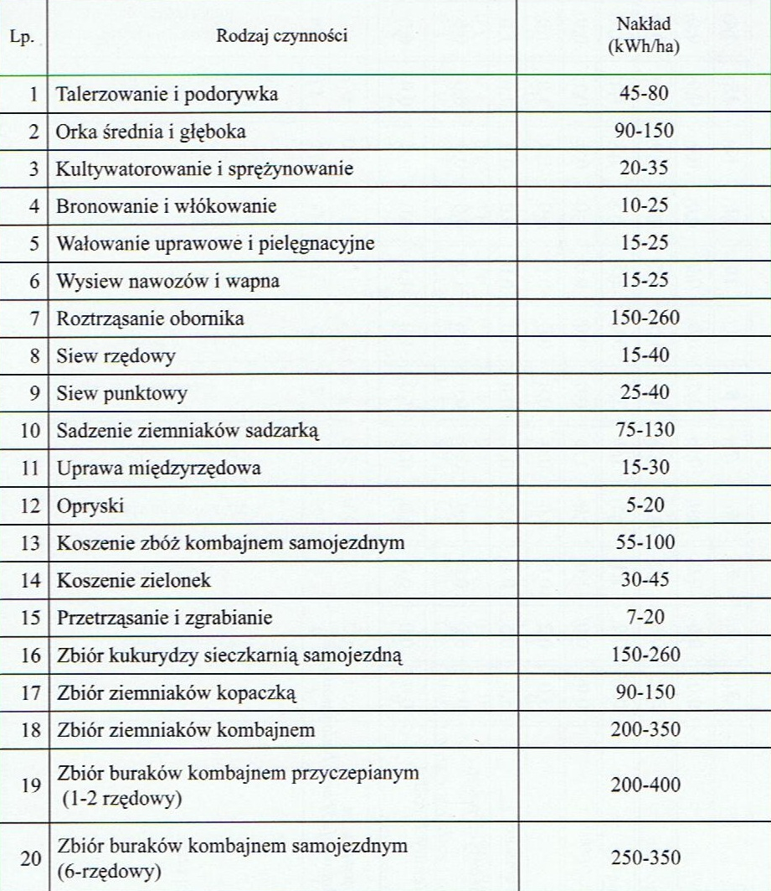
Źródło: Lorencowicz E. Poradnik użytkownika techniki rolniczej, Wyd. APRA, Bydgoszcz 2007r., str.72.

Nakłady pracy na wykonanie wskazanych zabiegów produkcji rolniczej określają normatywy pracy na 1 hektar powierzchni pola w roboczogodzinach (rbh) i ciągnikogodzinach (cnh) z zastosowaniem wskazanego narzędzia o określonych parametrach. Przykład normatywu wykonania orki głębokiej pługiem dwu- lub trzyskibowym na powierzchni 1 ha, przedstawia tabela 6.4.

Tabela 6.4. Przykładowy normatyw orki głębokiej na 1 ha w rbh=cnh
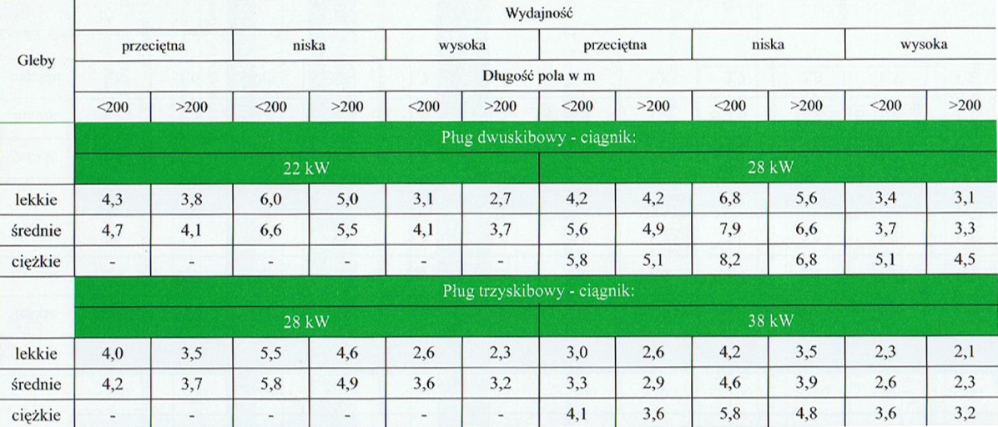
Źródło: Lorencowicz E. Poradnik użytkownika techniki rolniczej, Wyd. APRA, Bydgoszcz 2007r., str.73.

Przykład normatywu wykonania doprawiania gleby broną talerzową, kultywatorem lub broną zębową na powierzchni 1 ha, przedstawia tabela 6.5.

Tabela 6.5. Przykładowy normatyw doprawiania roli na 1 ha w rbh=cnh
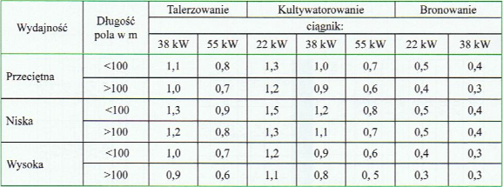
Źródło: Lorencowicz E. Poradnik użytkownika techniki rolniczej, Wyd. APRA, Bydgoszcz 2007r., str.75.

Przykład normatywu wykonania nawożenia organicznego gleby roztrząsaczem obornika z ładowaczem lub przyczepą asenizacyjną i nawożenia mineralnego wykonywanego rozsiewaczem zawieszanym na powierzchni 1 ha przy założonej odległości do pola do 1 km, przedstawia tabela 6.6.

Tabela 6.6. Przykładowy normatyw doprawiania roli na 1 ha w rbh=cnh
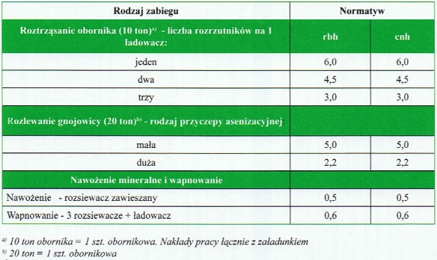
Źródło: Lorencowicz E. Poradnik użytkownika techniki rolniczej, Wyd. APRA, Bydgoszcz 2007r., str.75.

Przykłady normatywów wykonania różnych zabiegów na powierzchni 1 ha przy założonej odległości do pola do 1 km, przedstawia tabela 6.7.

Tabela 6.6. Przykładowy normatyw doprawiania roli na 1 ha w rbh i cnh
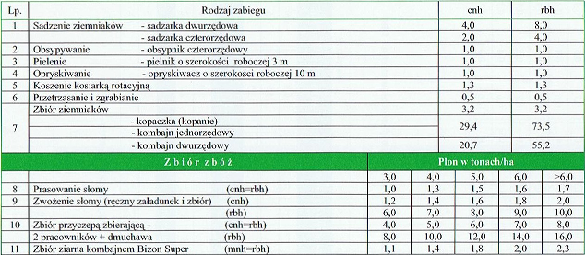
Źródło: Lorencowicz E. Poradnik użytkownika techniki rolniczej, Wyd. APRA, Bydgoszcz 2007r., str.76.

